

Szanowni Państwo,

W imieniu projektu #KOMÓRKOMANIA Fundacji DKMS chcielibyśmy zaprosić Państwa szkołę do udziału, zaangażowania i edukacji młodzieży oraz umożliwienie im rejestracji w bazie potencjalnych Dawców szpiku. Miesiące listopad i grudzień w szkołach ponadpodstawowych, w województwie DOLNOŚLĄSKIM poświęcony będzie Idei Dawstwa Szpiku.
Szkoły, które dołączą do projektu #KOMÓRKOMANIA w tym czasie, będą miały możliwość wziąć udział w konkursie, w którym do wygrania będzie „Tarcza szkoły z Życiem”.

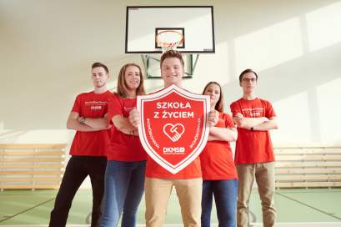

Organizując akcję #KOMÓRKOMANIA szkoła ma przede wszystkim realny wpływ na poprawę sytuacji Pacjentów zmagających się z nowotworami krwi na całym świecie. Dzięki zaangażowaniu całej społeczności szkolnej wzrasta świadomość na temat samej idei, a osoby pełnoletnie mogą zarejestrować się w bazie potencjalnych Dawców szpiku. Dodatkowo za przeprowadzenie akcji w swojej szkole nauczyciel koordynujący otrzymuje dyplom „Pedagoga z Życiem”, a szkoły miano „Szkoły z Życiem”.

Misją Fundacji DKMS jest znalezienie Dawcy dla każdego Pacjenta na świecie potrzebującego przeszczepienia komórek macierzystych szpiku. W ciągu ponad 11 lat Fundacja zarejestrowała w Polsce ponad 1 777 000 potencjalnych Dawców szpiku. Gorąco wierzymy, że tegoroczna roku współpraca ze szkołami będzie kolejną cegiełką dobra, która zmieni świat na lepszy.
Zachęcamy wszystkie szkoły do zgłaszania się już teraz. Prosimy o kontakt mailowy: szkola@dkms.pl lub przez stronę: www.dkms.pl/szkola chętnie udzielimy wszystkich informacji.

Z wyrazami szacunku,
Natalia Kapusta
Koordynator Projektu #KOMÓRKOMANIA
Fundacja DKMS
szkola@dkms.pl
+48 606724219

